|  |  |
| --- | --- |
| **SỞ GIÁO DỤC VÀ ĐÀO TẠO TPHCM**  **TRƯỜNG THPT CHUYÊN**  **TRẦN ĐẠI NGHĨA** | **ĐỀ KIỂM TRA HỌC KÌ 1**  **NĂM HỌC: 2019 – 2020**  **MÔN: TOÁN 7**  *Thời gian: 90 phút (không kể thời gian phát đề*) |

**Bài 1.** **(2 điểm)** Thực hiện từng bước phép tính:

a) 

b) 

**Bài 2. (1,5 điểm)** Tìm biết:

a) 

b) 

**Bài 3. (2,0 điểm)**

Có 3 gói tiền: gói thứ nhất gồm toàn tờ bạc đồng, gói thứ hai gồm toàn tờ bạc  đồng, gói thứ ba gồm toàn tờ bạc  đồng. Biết số tiền ở ba gói bằng nhau và gói thứ nhất hơn gói thứ ba  tờ giây bạc. Hỏi mỗi loại có bao nhiêu tờ giấy bạc và tổng số tiền ở cả ba gói là bao nhiêu?

**Bài 4. (1,0 điểm)**

a) Vẽ đồ thị hàm số .

b) Cho , . Hỏi đồ thị hàm số trên đi qua điểm nào trong hai điểm đã cho? Giải thích?

**Bài 5. (3,5 điểm)** Cho  vuông tại  . Tia  là tia phân giác của  . Trên cạnh , lấy điểm  sao cho .

a) Chứng minh :  và .

b)  và  cắt nhau tại F. Chứng minh :  và .

c) Gọi  là giao điểm của  và . Chứng minh :  là đường trung trực đoạn .

d) Gọi  là trung điểm của . Trên tia đối của tia  lấy điểm  sao cho . Chứng minh : ba điểm , ,  thẳng hàng.

**HƯỚNG DẪN GIẢI**

**Bài 1.** **(2 điểm)** Thực hiện từng bước phép tính:

a) 

b) 

**Lời giải**

a) 









b) 





**Bài 2. (1,5 điểm)** Tìm biết:

a) 

b) 

**Lời giải**

a) 











b) 









**Bài 3. (2,0 điểm)**

Có 3 gói tiền: gói thứ nhất gồm toàn tờ bạc đồng, gói thứ hai gồm toàn tờ bạc  đồng, gói thứ ba gồm toàn tờ bạc  đồng. Biết số tiền ở ba gói bằng nhau và gói thứ nhất hơn gói thứ ba  tờ giây bạc. Hỏi mỗi loại có bao nhiêu tờ giấy bạc và tổng số tiền ở cả ba gói là bao nhiêu?

**Lời giải**

Gọi  lần lượt là số tờ tiền loại  

Theo đề ta có:  và 



Theo tính chất dãy tỉ số bằng nhau



  

Vậy có 85 tờ loại đồng

Vậy có 34 tờ loại đồng

Vậy có 17 tờ loại đồng

**Bài 4. (1,0 điểm)**

a) Vẽ đồ thị hàm số .

b) Cho , . Hỏi đồ thị hàm số trên đi qua điểm nào trong hai điểm đã cho? Giải thích?

**HƯỚNG DẪN GIẢI**

1. Vẽ đồ thị hàm số .

Bảng giá trị :

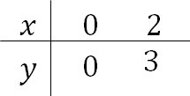

Đồ thị :

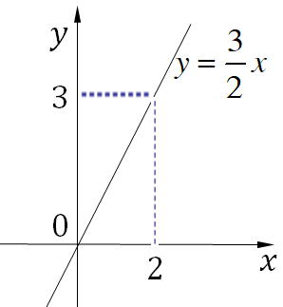

b) Cho , . Hỏi đồ thị hàm số trên đi qua điểm nào trong hai điểm đã cho? Giải thích?

Thay  vào đường thẳng  ta có :  (đúng).

Vậy  thuộc đường thẳng .

Thay  vào đường thẳng  ta có :  (sai).

Vậy  không thuộc đường thẳng .

**Bài 5. (3,5 điểm)** Cho  vuông tại  . Tia  là tia phân giác của  . Trên cạnh , lấy điểm  sao cho .

a) Chứng minh :  và .

b)  và  cắt nhau tại F. Chứng minh :  và .

c) Gọi  là giao điểm của  và . Chứng minh :  là đường trung trực đoạn .

d) Gọi  là trung điểm của . Trên tia đối của tia  lấy điểm  sao cho . Chứng minh : ba điểm , ,  thẳng hàng.

**Lời giải**

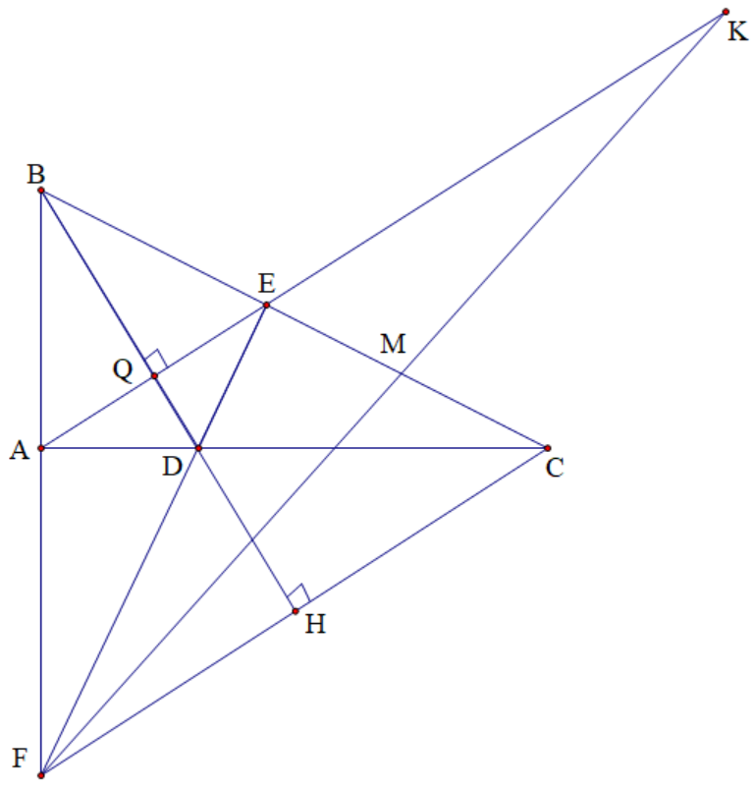

a) Chứng minh :  và .

Xét và , ta có :

.

 (c – g – c).

 (hai góc tương ứng).

Mà  ( vuông tại )

.

.

b)  và  cắt nhau tại F. Chứng minh :  và .

Ta có :  (cmt)

 (hai cạnh tương ứng)

Xét và , ta có :

.

 (g – c – g).

 (hai cạnh tương ứng).

Mà  (cmt).

.

.

1. Gọi  là giao điểm của  và . Chứng minh :  là đường trung trực đoạn .

Xét và , ta có :

.

 (c – g – c).

 (hai cạnh tương ứng) .

Ta có :  (cmt).

 (hai góc tương ứng) ;

Mà (hai góc kề bù)

.

 

Từ  và  suy ra  là đường trung trực đoạn .

d) Gọi  là trung điểm của . Trên tia đối của tia  lấy điểm  sao cho . Chứng minh : ba điểm , ,  thẳng hàng.

Xét và , ta có :

.

 (c – g – c).

 (hai góc tương ứng).

Mà và  ở vị trí so le trong.

.

Gọi  là giao điểm của  và .

Xét và , ta có :

.

 (c – g – c).

 (hai góc tương ứng).

Mà (hai góc kề bù)

.



Mà  (cmt)



Mà  (cmt)

 ba điểm , ,  thẳng hàng.

Tài liệu được chia sẻ bởi Website VnTeach.Com

https://www.vnteach.com